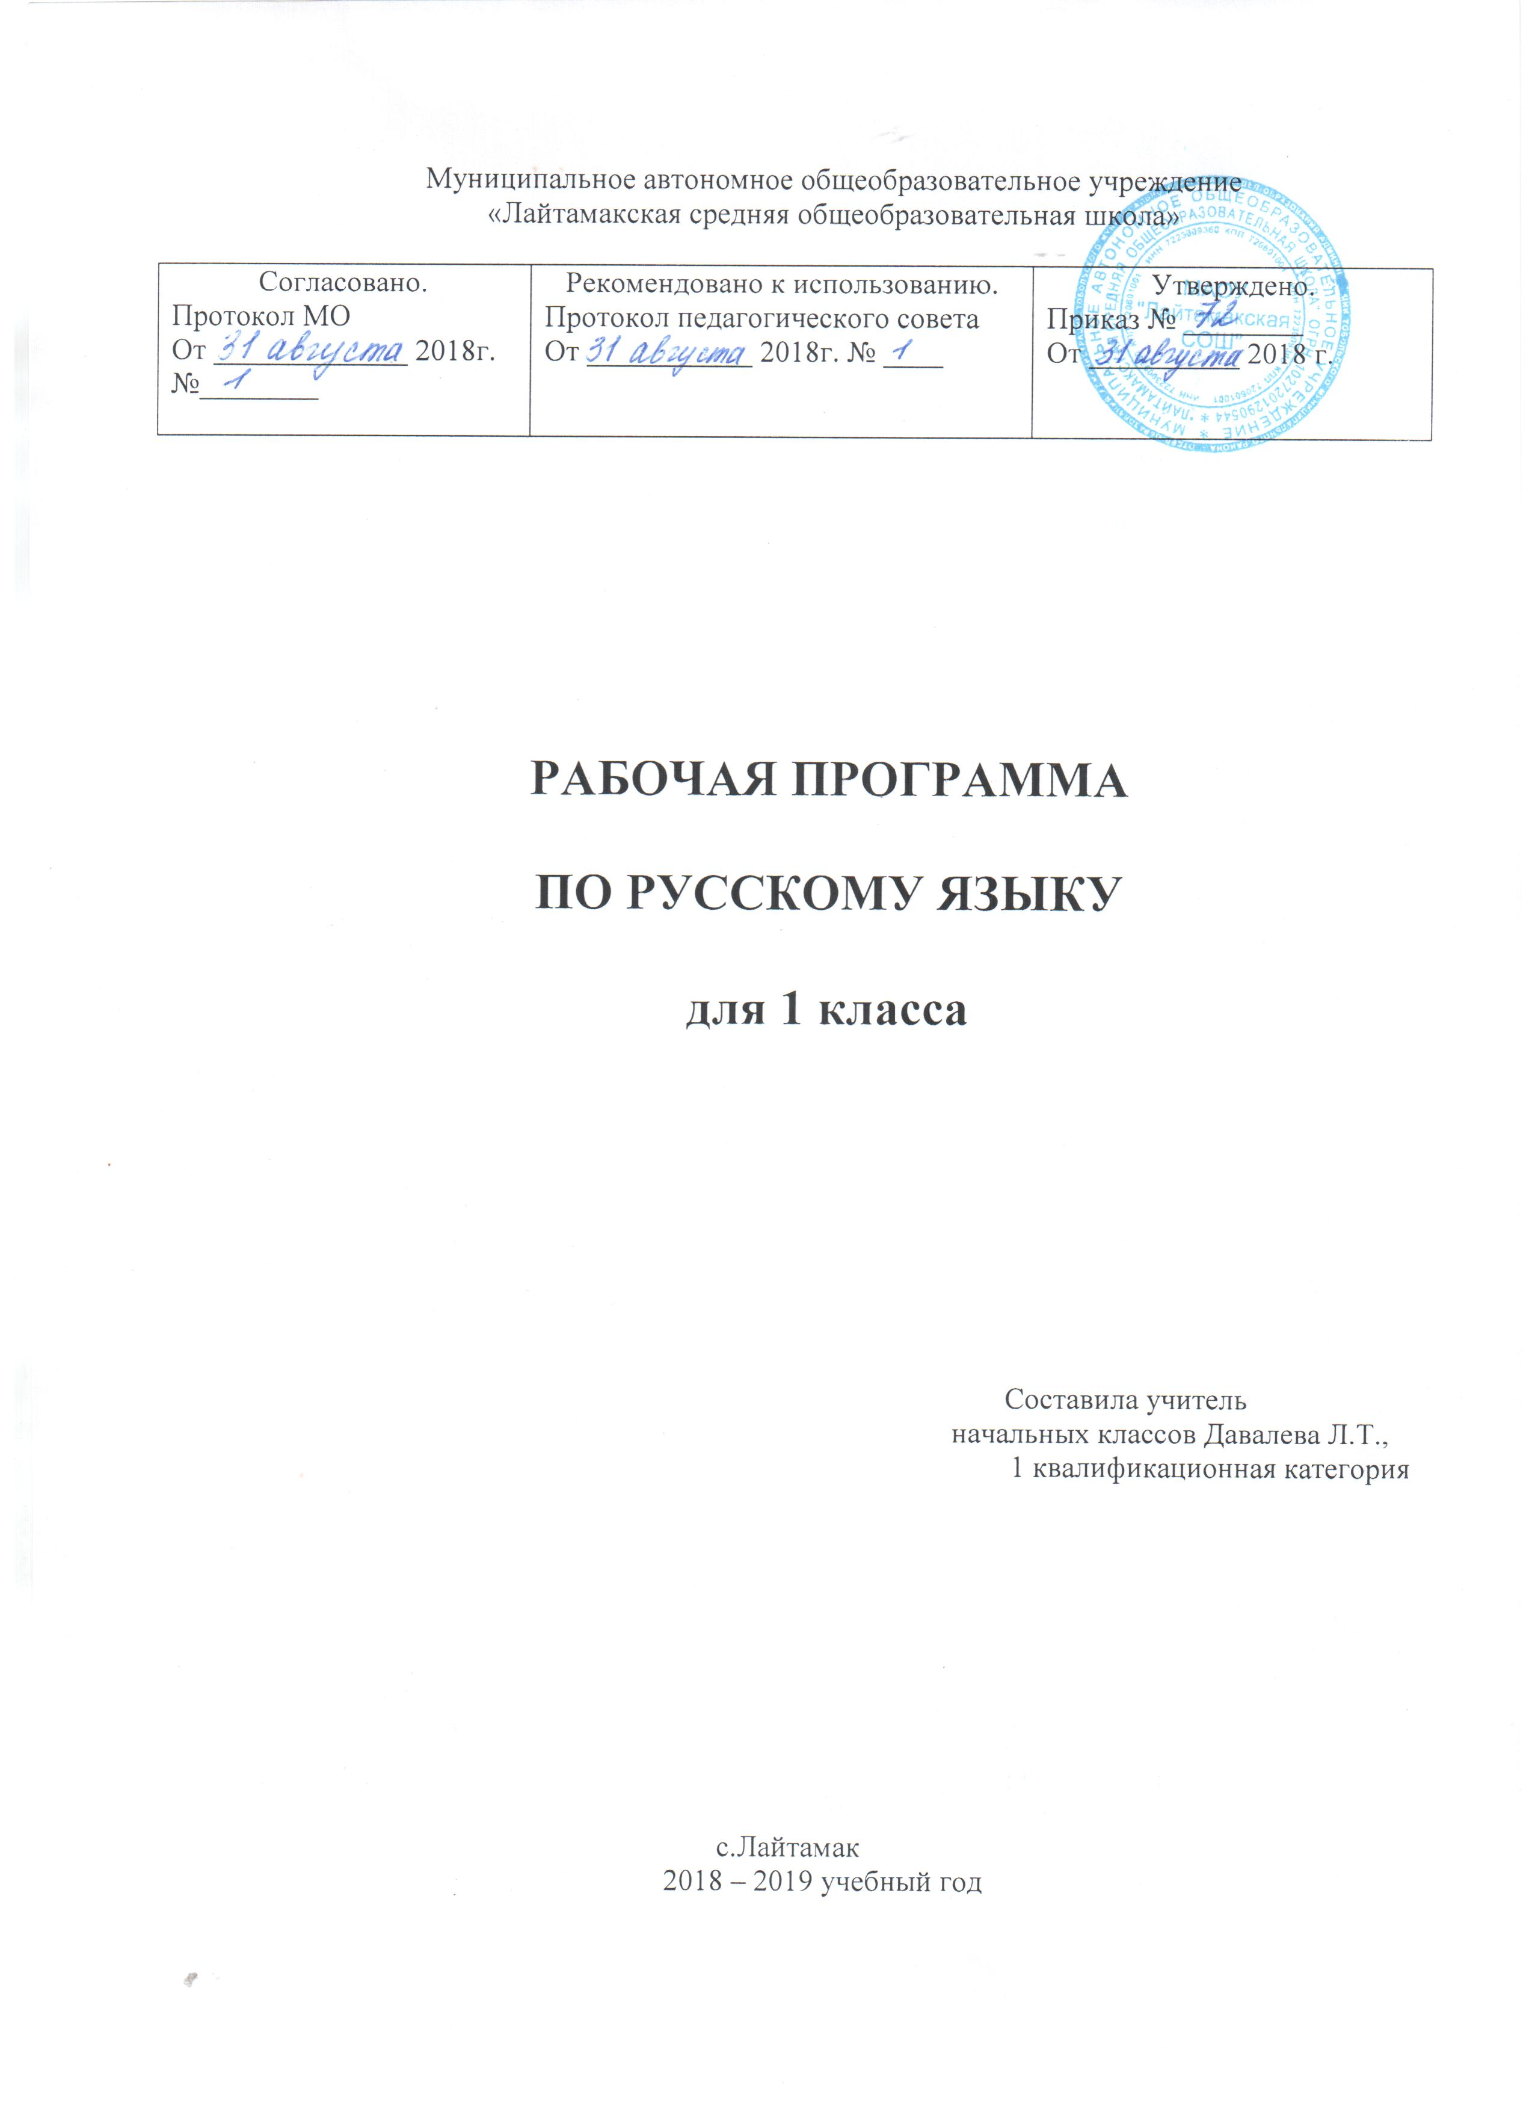

Рабочая программа по русскому языку
1 класс
Разделы:
- Пояснительная записка
- Содержание учебного предмета
- Планируемые результаты изучения учебного предмета
- Тематическое планирование

Раздел 1. Пояснительная записка
Рабочая программа составлена на основании следующих нормативных документов:
- Закон об образовании в Российской Федерации: Федеральный закон от 29 декабря 2012 г. № 273-ФЗ;
- Федеральный государственный образовательный стандарт начального общего образования: приказ Министерства образования и науки Российской Федерации от 06.10.2009 № 373; приказ Министерства образования и науки РФ от 31.12.2015г.№1576 « О внесении изменений в федеральный государственный образовательный стандарт начального общего образования;
- Примерная (М.: «Просвещение», 2010 г.) и авторская программы «Русский язык» В.П. Канакиной, В. Г. Горецкого (УМК «Школа России»);
- Основная образовательная программа начального общего образования МАОУ «Лайтамакская СОШ»;
- Учебный план МАОУ «Лайтамакская СОШ» на 2018-2019 учебный год;
- Приказ от 8 июня 2015 г. № 576 «О внесении изменений в федеральный перечень учебников, рекомендованных к использованию при реализации имеющих государственную аккредитацию образовательных программ начального и общего, среднего общего образования, утверждённого приказом Министерства образования и науки Российской Федерации от 31 марта 2014 г. № 253;
- Положение о рабочей программе педагога МАОУ «Лайтамакская СОШ».

Рабочая программа по русскому языку в 1 классе рассчитана на 50 уроков в течение учебного года (5 часов в неделю, 10 учебных недель).

Цель программы:
- познавательная цель предполагает ознакомление учащихся с основными положениями науки о языке и формирование на этой основе знаково-символического восприятия и логического мышления учащихся;
- социокультурная цель - изучение русского языка - включает формирование коммуникативной компетенции учащихся: развитие устной и письменной речи, монологической и диалогической речи, а также навыков грамотного, безошибочного письма как показателя общей культуры человека.

Задачи:
- развитие речи, мышления, воображения школьников, умения выбирать средства языка в соответствии с целями, задачами и условиями общения;
- освоение учащимися первоначальных знаний о лексике, фонетике, грамматике русского языка;
- овладение обучающимися умениями правильно писать и читать, участвовать в диалоге, составлять несложные монологические высказывания и письменные тексты - описания и тексты-повествования небольшого объёма;
- воспитание у учеников позитивного эмоционально-ценностного отношения к русскому языку, чувства сопричастности к сохранению его уникальности и чистоты; побуждение познавательного интереса к языку, стремления совершенствовать свою речь.

Раздел 2. Планируемые результаты изучения учебного предмета

Личностными результатами являются:
- осознание языка как основного средства человеческого общения;
- восприятие русского языка как явления национальной культуры;
- понимание того, что правильная устная и письменная речь есть показатели индивидуальной культуры человека;
- способность к самооценке на основе наблюдения за собственной речью.
Метапредметными результатами являются:
- умение использовать язык с целью поиска необходимой информации в различных источниках для решения учебных задач;
- способность ориентироваться в целях, задачах, средствах и условиях общения;
- умение выбирать адекватные языковые средства для успешного решения коммуникативных задач (диалог, устные монологические высказывания) с учетом особенностей разных видов речи и ситуаций общения;
- стремление к более точному выражению собственного мнения и позиции; умение задавать вопросы;
- овладение способностью принимать и сохранять цели и задачи учебной деятельности, поиска средств её осуществления.
- формирование умения планировать, контролировать и оценивать учебные действия в соответствии с поставленной задачей и условиями её реализации, определять наиболее эффективные способы достижения результата;
- использование знаково-символических средств представления информации;
- использование различных способов поиска (в справочных источниках), сбора, обработки, анализа, организации, передачи и интерпретации информации;
- осознанно строить речевое высказывание в соответствии с задачами коммуникации и составлять тексты в устной и письменной формах;
- овладение логическими действиями сравнения, анализа, синтеза, обобщения, классификации по родовидовым признакам, установления аналогий и причинно-следственных связей, построения рассуждений, отнесения к известным понятиям;
- готовность слушать собеседника и вести диалог;
- определение общей цели и путей её достижения; умение договариваться о распределении функций и ролей в совместной деятельности; осуществлять взаимный контроль в совместной деятельности, адекватно оценивать собственное поведение и поведение окружающих.
Предметными результатами изучения курса «Русский язык» в 1-м классе является сформированность следующих умений:
- знать все буквы русского алфавита;
- проводить звуковой анализ слов;
- различать гласные и согласные звуки и буквы, звонкие и глухие согласные, мягкие и твёрдые звуки в слове, обозначать мягкость согласных с помощью букв (е, ё, и, ю, я) и мягкого знака, определять ударный слог в слове;
- списывать с печатного и письменного текстов, не искажая начертания строчных и заглавных букв и правильно соединяя буквы в словах;
- употреблять большую букву в начале и точку в конце предложения;
- писать под диктовку слова, предложения, тексты, включающие 15-17 слов;
- самостоятельно составлять и записывать текст из 3 - 5 предложений, разных по цели высказывания, на определённую тему;
- виды предложений по цели высказывания (без терминологии) и эмоциональной окраске, предложения восклицательные и невосклицательные по интонации;
- слова, называющие предмет, действие предмета и признак предмета;
- соотношение количества звуков и букв в таких словах, как мел, мель, яма, ель;
- использования прописной буквы в именах собственных;
- написания слов с сочетаниями жи — ши, ча — ща, чу — щу;
- обозначения в словах мягкости согласных звуков на письме;
- правильного написания слов типа пень, яма;
- правописания слов с непроверяемыми орфограммами.

Система оценки достижения планируемых результатов:
Оценка усвоения знаний осуществляется через выполнение школьником продуктивных заданий в учебниках и рабочих тетрадях, текстовых заданий электронного приложения к учебнику, в самостоятельных и проверочных работах. Текущее, тематическое и итоговое оценивание ведётся без выставления бальной отметки, сопровождаемые словесной оценкой.
Требования к уровню подготовки учащихся
К концу изучения блока «Русский язык» учащиеся научатся:
- под руководством учителя создавать короткие устные и письменные высказывания;
- различать слово и предложение;
- правильно называть буквы алфавита, располагать буквы и слова в алфавитном порядке;
- правильно обозначать твёрдость и мягкость согласных звуков и звук й;
- обнаруживать в словах изученные орфограммы;
- правильно оформлять границы предложений;
- обозначать пробелами границы слов;
- писать большую букву в именах собственных;
- соблюдать основное правило переноса слов;
- правильно писать ударные слоги жи-ши, ча-ща, чу-щу;
- писать слова с проверяемыми парными согласными на конце слова;
- не употреблять ь в буквосочетаниях чк, чн, нч, щн. нщ и др.;
- списывать текст и писать текст под диктовку учителя.
К концу изучения блока «Русский язык» учащиеся получат возможность научиться:
- оформлять свои мысли в устной и письменной форме (в виде предложения или небольшого текста);
- обнаруживать и исправлять графические и орфографические ошибки в специально предложенных и собственных записях;
- правильно писать изученные слова с удвоенными согласными;
- под руководством учителя осуществлять проверку написанного;
- составлять небольшой текст на заданную тему, по картинке и записывать его с помощью учителя,
- составлять текст из предлагаемых абзацев;
- выполнять звуко-буквенный анализ доступных слов, видеть несоответствия между их произношением и написанием;
- писать безударные гласные, проверяемые ударением, в двусложных словах.

Раздел 3. Содержание учебного предмета «Русский язык» в 1 классе

Фонетика и орфография. (26 часов). Различение гласных и согласных звуков. Нахождение в слове ударных и безударных гласных звуков. Различение мягких и твёрдых согласных звуков, определение парных и непарных по твёрдости-мягкости согласных звуков. Различение звонких и глухих согласных звуков, определение парных и непарных по звонкости-глухости согласных звуков. Определение качественной характеристики звука: гласный-согласный; гласный ударный - безударный; согласный твёрдый – мягкий, парный - непарный; согласный звонкий – глухой, парный – непарный. Деление слов на слоги. Слогообразующая роль гласных звуков. Словесное и логическое ударение в предложениях. Словообразующая функция ударения. Ударение, произношение звуков и сочетаний звуков в соответствии с нормами современного русского литературного языка. Фонетический анализ слова.
Графика (2 часа). Различение звуков и букв. Обозначение на письме твёрдости и мягкости согласных звуков. Использование на письме разделительных ь и ъ. Установление соотношения звукового и буквенного состава слов типа стол, конь; в словах с йотированными гласными е, ё, ю, я; в словах с непроизносимыми согласными. Использование небуквенных графических средств: пробела между словами, знака переноса, красной строки (абзаца), пунктуационных знаков ( в пределах изученного). Знание алфавита: правильное называние букв, их последовательность. Использование алфавита при работе со словарями, справочниками, каталогами.
Лексика.(3 часа). Понимание слова как единства звучания и значения. Выявление слов, значение которых требует уточнения. Работа с разными словарями.
Подготовка к усвоению морфологии. (4 часа) Слова – названия предметов и явлений; слова – названия признаков предметов; слова – названия действий предметов.
Орфография и пунктуация (2 часа). Формирование орфографической зоркости, использование разных способов проверки орфограмм в зависимости от места орфограммы в слове. Использование орфографического словаря.
Применение правил правописания и пунктуации (3 часа):
- сочетания жи-ши, ча-ща, чу-щу в положении под ударением;
- сочетания чк-чн, чт, нч, щн и др.;
- перенос слов;
- прописная буква в начале предложения, в именах собственных;
- парные звонкие и глухие согласные в корне слова;
- непроверяемые гласные и согласные в корне слова (на ограниченном перечне слов);
- непроверяемые буквы-орфограммы гласных и согласных звуков в корне слова;
- разделительный ь;
- знаки препинания в конце предложения: точка, вопросительный и восклицательный знаки.
Развитие речи (10 часов). Осознание ситуации общения: с какой целью, с кем и где происходит общение? Практическое овладение диалогической формой речи. Выражение собственного мнения, его аргументация с учётом ситуации общения. Овладение умениями ведениями разговора.
Овладение нормами речевого этикета в ситуациях учебного и бытового общения, в том числе при обращении с помощью средств ИКТ. Практическое овладение монологической формой речи. Умение строить устное монологическое высказывание на определённую тему с использованием разных типов речи. Текст. Признаки текста. Смысловое единство предложений в тексте. Заглавие текста. Последовательность предложений в тексте. Последовательность частей текста. План текста. Составление плана к заданным текстам. Создание собственных текстов по предложенным и самостоятельно составленным планам.

Слова с непроверяемыми написаниями.
Ворона, воробей, весело, девочка, дежурный, деревня, заяц, карандаш, класс, классный, корова, лисица, машина, медведь, молоко, пальто, пенал, петух, русский, собака, сорока, ученик, тетрадь, ученица, учитель, хорошо, язык.

Раздел 4. Тематическое планирование

Раздел | Коли-чество часов | Из них
Раздел | Коли-чество часов | Списывание | Разви-тие речи | Провероч-ные  работы | Дик-тан-ты | Проекты
Наша речь. | 2
Текст, предложение, диалог. | 3 | 1 |  | 1
Слова, слова,  слова… | 4 |  | 1 | 1
Слово и слог. Ударение. | 6 |  | 2 | 2
Звуки и буквы. | 31 |  | 7 | 3 | 2 | Проект «Скороговорка»  Проект «Сказочная страничка»
Повторение. | 4
Итого: | 50 | 1 | 10 | 7 | 2 | 2

